BPM + BPMN

Gestion des types d’inputs du module d’achat (Articles, Services, Contrats, Catalogues)
1.1 BMP
1. IDENTIFICATION DU BESOIN
• Demandeur crée ou sélectionne un besoin d’achat.

│
▼
2. SÉLECTION DU TYPE D'INPUT
• Article (bien matériel)
• Service (prestation)
• CAPEX (investissement)
• Contrat (engagement long terme)
• Catalogue (achat récurrent pré-négocié)

│
▼
3. CONFIGURATION DES PARAMÈTRES
• Définition des champs spécifiques, workflows, règles de validation.

│
▼
4. VALIDATION DU TYPE
• Vérification des attributs obligatoires et des règles métier.

│
▼
5. NORMALISATION DES DONNÉES
• Contrôle de doublons (même service déjà existant, même contrat, etc.)
• Harmonisation des unités, libellés, devises, et codifications produits/services.
• Application de nomenclatures standard (ex : UNSPSC, interne, etc.)

│
▼
6. ENREGISTREMENT
• Statuts possibles : Brouillon → En cours de validation → Validé/Actif → Archivé/Désactivé
• Notification aux acteurs concernés.

1.2 BPMN

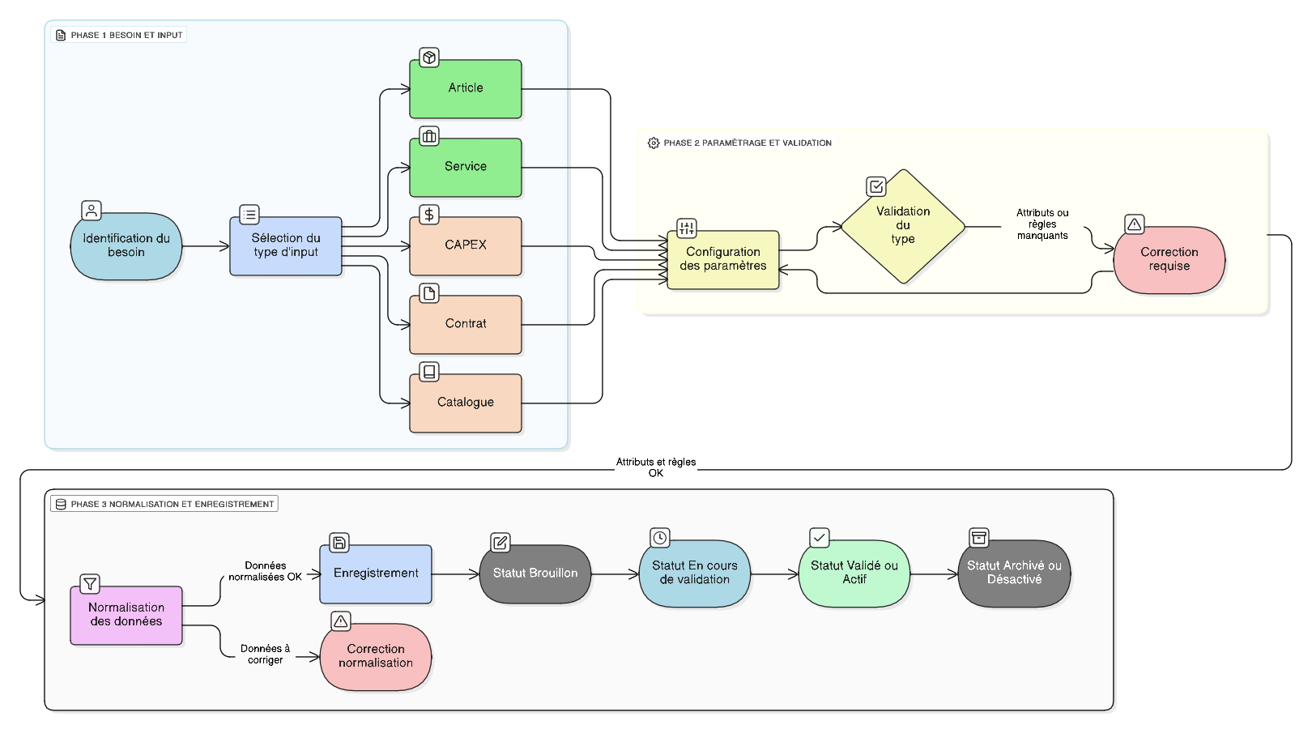

1/ Partie pré-achat : expression du besoin, validations, et création de commande.

Requête d’Achat (PR)
1. IDENTIFICATION DU BESOIN
• L’employé (demandeur) exprime un besoin d’achat
• Il saisit une nouvelle Requête d’Achat (PR) dans le système ERP.
• Le statut initial est “Brouillon”.

│
▼
2. DESCRIPTION DU BESOIN
• Le demandeur renseigne les détails :
- Catégorie d’achat (Article, Service, CAPEX, Contrat, Catalogue).
- Spécifications techniques, quantités, délais, fournisseur suggéré...
- Centre de coût, justification, et priorité du besoin.
• Le système ERP vérifie la complétude des champs obligatoires.

│
▼
3. VALIDATION HIÉRARCHIQUE
• La PR est envoyée au manager hiérarchique pour validation.
• Statuts possibles : En attente d’approbation hiérarchique/ Rejetée/ Validée hiérarchiquement
• Le manager peut :
- Approuver/ Rejeter (retour au demandeur avec message)/ Demander une modification.

│
▼
4. VALIDATION BUDGÉTAIRE
• Le service financier reçoit la PR validée.
• Vérifier la disponibilité du budget, puis refuser ou valider la demande.

│
▼
5. APPROBATION FINALE & ENREGISTREMENT
• Après double validation (hiérarchique + budgétaire), la PR devient Active.
• Le service achats en est notifié et peut initier les étapes suivantes (RFQ ou PO).
• Statuts possibles : Brouillon → En cours de validation → Validée → Active

│
▼
6. ARCHIVAGE / CLÔTURE
• Une fois traitée (convertie en PO ou annulée), la PR est archivée.
• Traçabilité assurée pour audits et analyses.
• Statut final : Archivée / Clôturée.

BPMN
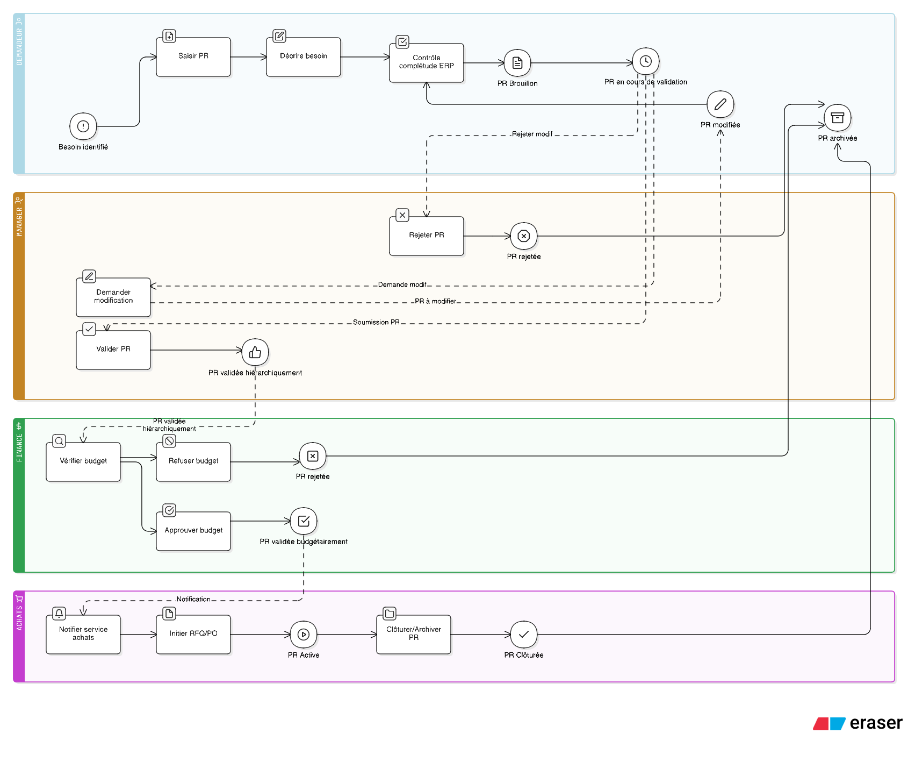

Création et Gestion des Commandes d’Achat (PO)
1. RÉCEPTION D’UNE PR VALIDÉE
• Le service Achats regroupe ou sélectionne les PR éligibles à la conversion en commande.
• Statuts possibles : PR Validée → En conversion PO.

│
▼
2. CRÉATION DU BON DE COMMANDE (PO)
• L’acheteur crée une nouvelle commande dans l’ERP, en liant :
- La ou les PR correspondantes.
- Les devis (RFQ) reçus des fournisseurs, si disponibles.
• Le système pré-remplit les champs (fournisseur, quantités, prix, taxes, conditions).
• L’acheteur peut modifier les informations avant soumission.

│
▼
3. VALIDATION INTERNE DU PO
• Statuts possibles : Brouillon → En cours d’approbation → Approuvé / Rejeté.

│
▼
4. ÉMISSION DE LA COMMANDE AU FOURNISSEUR
• Le PO est émis vers le fournisseur par e-mail, EDI, ou portail fournisseur.
• Le système attribue un numéro unique de commande et envoie une notification interne (demandeur, finances).
• Statuts : PO Émis - En attente de confirmation fournisseur.

│
▼
5. CONFIRMATION & SUIVI FOURNISSEUR
• Le fournisseur accuse réception du PO et confirme : Les délais de livraison/ prix/ conditions.
• L’ERP met à jour automatiquement l’état du PO selon la réponse : Confirmé / En attente / Partiellement confirmé.

│
▼
6. RÉCEPTION DES BIENS / SERVICES
• Le service réception ou le demandeur confirme la réception physique ou fonctionnelle.
• Contrôle de conformité entre : PO émis/ Bon de réception (GRN)/ Facture fournisseur.
• En cas d’écart, le système signale une non-conformité.
• Statuts : Livré partiellement / Totalement / En anomalie.

│
▼
6. ARCHIVAGE / CLÔTURE
• Après livraison complète et paiement, le PO est clôturé automatiquement.
• Traçabilité assurée pour audits et analyses.

BPMN
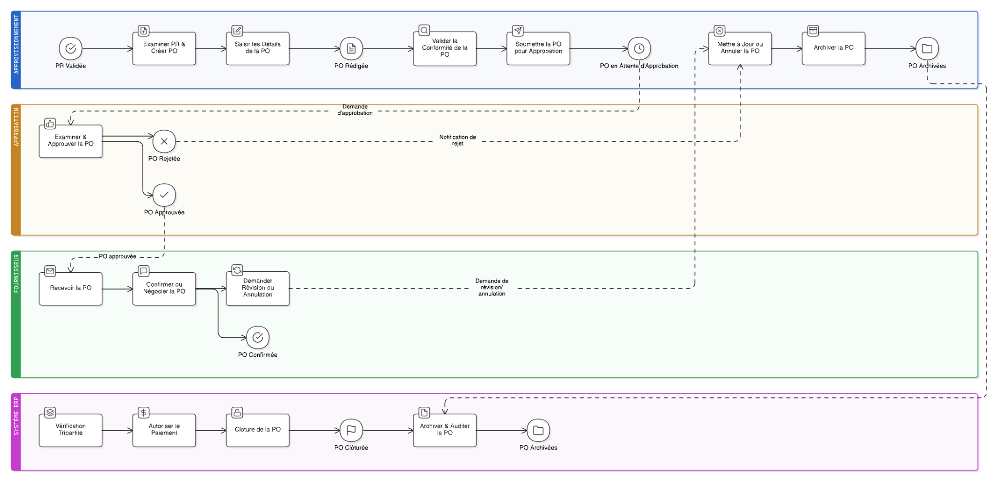

Achat collaboratif & workflow d’approbation

1. CONFIGURATION DU CIRCUIT COLLABORATIF
• document soumise → système identifie les validateurs nécessaires
• Assignation automatique des rôles (approbateurs, validateurs, reviewers)

│
▼
2. DISTRIBUTION AUX VALIDATEURS
• Chaque validateur reçoit notification avec son rôle
• Communication entre acteurs (commentaires, questions, clarifications)
• Actions concurrentes possibles (plusieurs personnes valident en parallèle)

│
▼

3. VALIDATION PAR CHAQUE ACTEUR
• Chaque validateur examine sa partie (budget, technique, conformité...)
• Actions: Approuver / Rejeter / Demander modification / Déléguer, avec un commentaire.

│
▼
4. SUIVI & GESTION DES BLOCAGES
• Suivi temps réel de l'avancement (qui a validé, qui est en attente)
• Gestion des conflits (rejets partiels, demandes contradictoires, retards)

│
▼
5. CONSOLIDATION & DÉCISION FINALE
• Décision finale selon règles (tous approuvés = validé)
• Traçabilité complète des échanges et décisions
• Transmission vers l'étape suivante

2/ Chaîne opérationnelle post-commande, jusqu’à la validation comptable

5. Réception des marchandises (GRN — Goods Receipt Note)

1. RÉCEPTION DE LA LIVRAISON
• Le magasinier ou réceptionnaire reçoit les marchandises.

│
▼
2. CONTRÔLE QUANTITATIF ET QUALITATIF
• Vérifie les quantités et la qualité par rapport au bon de commande (PO).

│
▼

3. ENREGISTREMENT DU BON DE RÉCEPTION (GRN)
• Création du GRN dans le système ERP avec référence au PO.
• Mise à jour automatique du stock.

│
▼
4. NOTIFICATION AUTOMATIQUE
• L’acheteur et la comptabilité sont informés de la réception.
• En cas d’écart : création d’un litige ou retour fournisseur.

BPMN

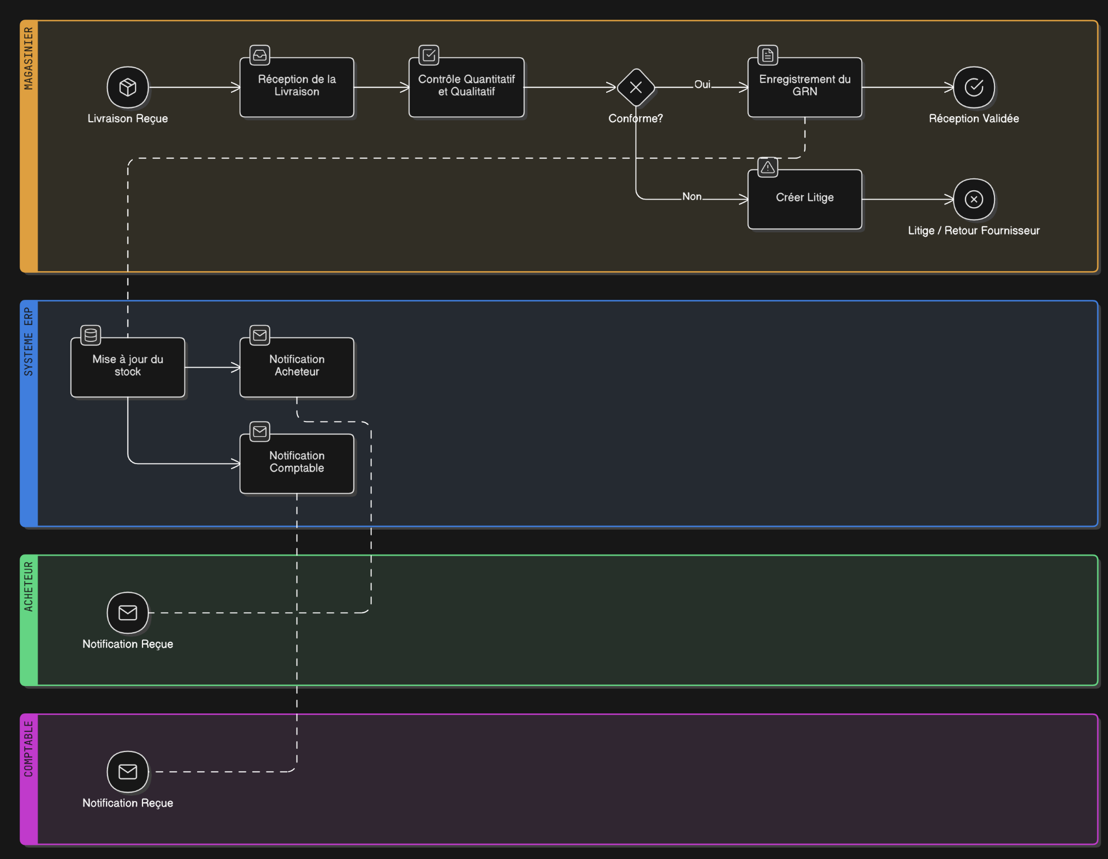

6. Facturation fournisseur & e-invoicing

1. RÉCEPTION DE LA FACTURE
• Facture reçue par email, portail fournisseur ou e-invoicing

│
▼
2. EXTRACTION ET CONTRÔLE DES DONNÉES
• Lecture automatique (OCR) et vérification du numéro PO, montant, TVA, etc..
• Vérification de la conformité fiscale

│
▼

3. ENREGISTREMENT DANS LE SYSTÈME
• Association automatique de la facture au PO et au GRN.

│
▼
4. NOTIFICATION ET MISE EN ATTENTE
• Notification comptabilité / contrôle de gestion.
• Si erreur détectée → correction requise.

BPMN
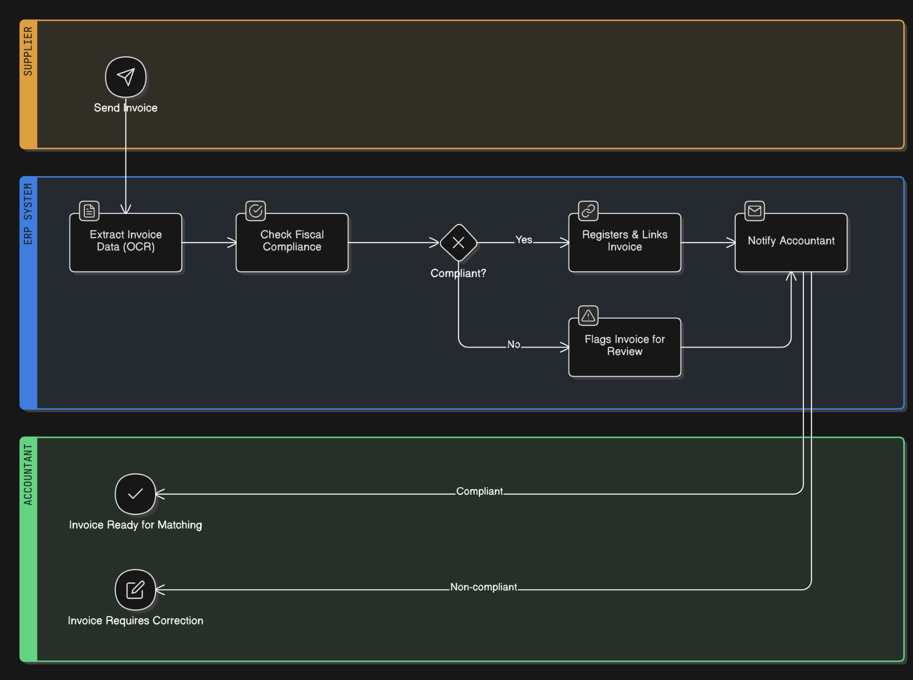

7. Matching intelligent (2-way / 3-way matching)

1. LANCEMENT DU MATCHING
• Le système compare automatiquement PO, GRN et facture.

│
▼
2. ANALYSE DES ÉCARTS
• Vérifie les quantités, prix et montants.
• Tolérance paramétrable (ex. ±2%).

│
▼

3. VALIDATION AUTOMATIQUE OU MANUELLE
• Si cohérent → validation automatique.
• Si écart → notification à l’acheteur pour analyse.

│
▼
4. VALIDATION COMPTABLE FINALE
• Contrôleur de gestion vérifie les imputations budgétaires.
• Comptabilité valide le paiement.

BPMN
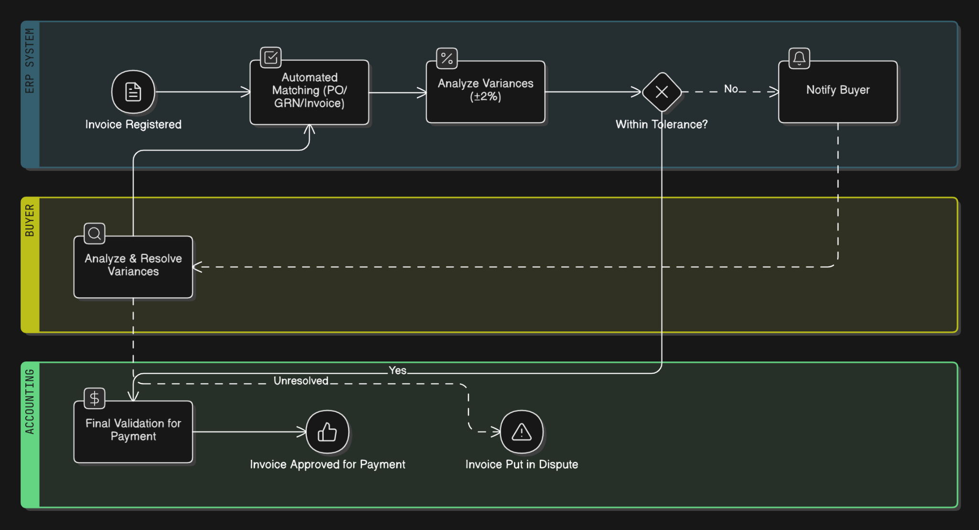

3/ Pilotage et de la conformité / gestion des référentiels

8. Gestion du référentiel fournisseurs (Supplier Master Data)
BMP
1. DEMANDE DE CRÉATION OU MODIFICATION
• Le demandeur initie une "Demande de Référencement" dans le système.

│
▼
2. COLLECTE DES DONNÉES ET DOCUMENTS
• L’utilisateur (employé) saisit les informations (légales, fiscales,
bancaires, contacts).
. Collecte des documents obligatoires.

│
▼
3. VÉRIFICATION & CONFORMITÉ
• Contrôle de doublons (existence du fournisseur).
. Vérification de la conformité légale et réglementaire (listes de sanctions,..).
. Validation des informations financières (par la Comptabilité) et légales (par le Juridique).

│
▼
4. VALIDATION ET APPROBATION
• Workflows de validation basés sur la criticité du fournisseur, le type
d'achat …
. Approbation par les services concernés (Contrôle de gestion).

│
▼
5. NORMALISATION ET ENREGISTREMENT
• Normalisation des données (adresses, devises, conditions de paiement).
. Codification et création de la fiche fournisseur dans l'ERP.

│
▼
6. ACTIVATION ET NOTIFICATION
• La fiche fournisseur passe au statut "Actif" ou "Validé".
. Notification au demandeur initial et aux services concernés.

BPMN
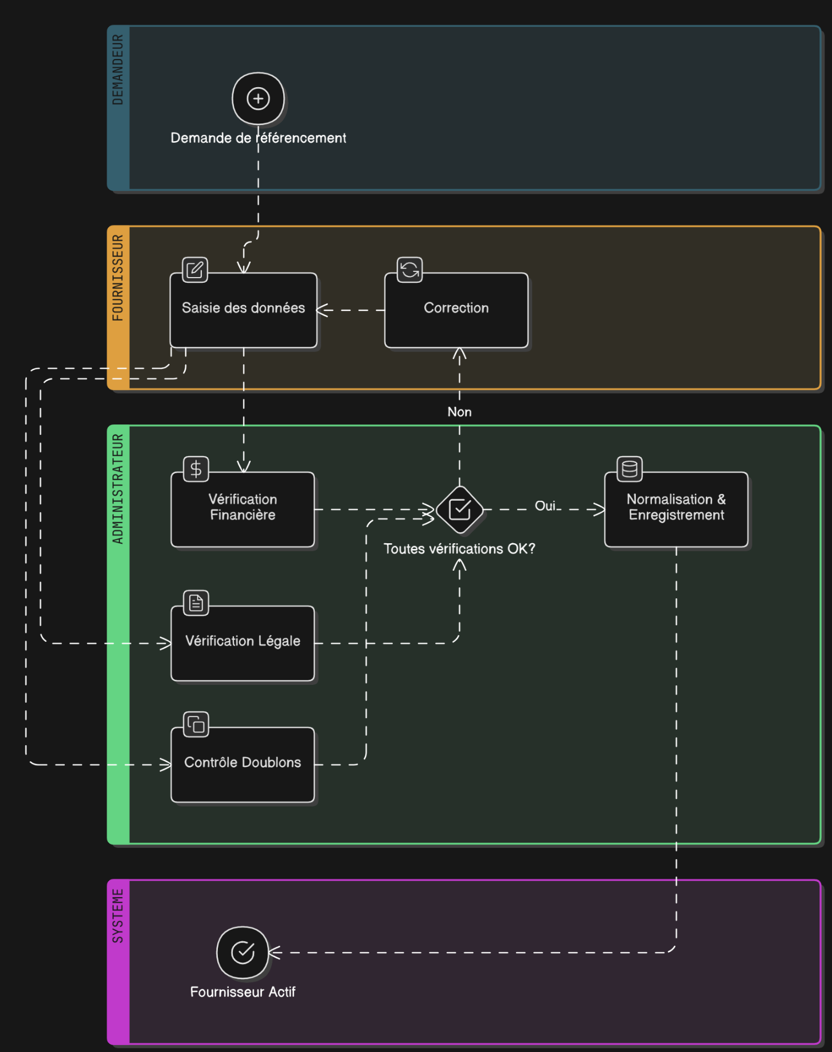

9. Contrôle budgétaire et conformité réglementaire
BPM

1. RÉCEPTION D'UN ÉVÉNEMENT ENGAGEANT
• Le processus est déclenché par une transaction.

│
▼
2. IDENTIFICATION DE L'IMPUTATION
• Le système identifie la ligne budgétaire, le centre de coût ou le projet concerné par la
transaction.

│
▼
3. CONTRÔLE BUDGÉTAIRE AUTOMATISÉ
• Vérification N°1 : un budget , est il alloué ou non?
. Vérification N°2 : Le budget disponible est-il suffisant pour couvrir la dépense engagée ?

│
▼
4. CONTRÔLE DE CONFORMITÉ RÉGLEMENTAIRE
• Vérification N°3 : La transaction respecte-t-elle les règles métier (ex: fournisseur non
référencé, dépassement de seuils, achat non autorisé) ?
. Vérification N°4 : Respecte-t-elle les réglementations externes (ex: RSE, réglementations
spécifiques au secteur) ?

│
▼
5. DÉCISION (VALIDATION OU BLOCAGE)
• Cas 1 (VALIDE) : Si les contrôles 3 et 4 sont positifs, la transaction est "Validée" et
poursuit son cycle.
. Cas 2 (Bloqué) : Si un contrôle échoue (ex: budget insuffisant, non-conforme), la
transaction est bloquée.

│
▼
6. GESTION DES EXCEPTIONS ET ALERTES
• En cas de blocage, le système génère une notification/alerte.
• Envoi à l'acteur compétent.

│
▼
7. ENREGISTREMENT DE L'ENGAGEMENT
• Une fois validée, la dépense est enregistrée comme "engagée" (si PR/PO) ou "réalisée"
(si Facture), mettant à jour le "disponible" budgétaire.

BPMN
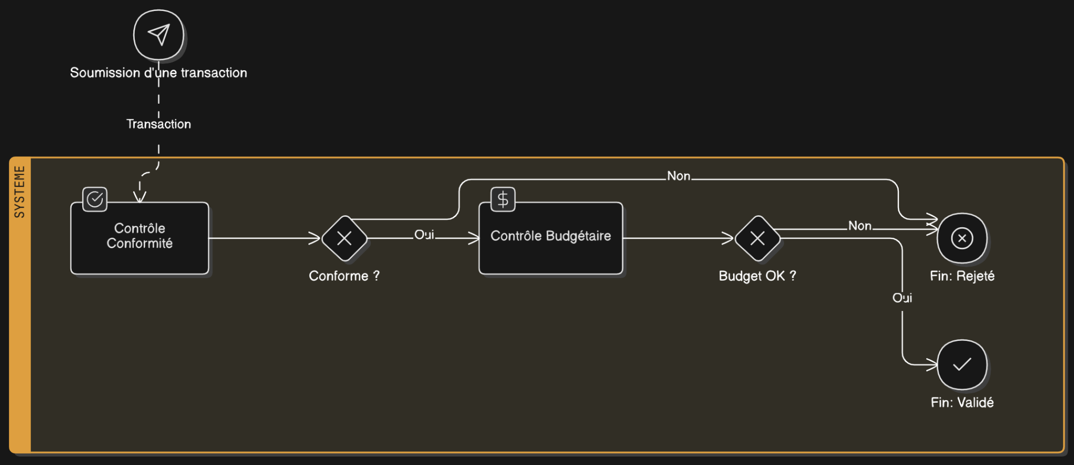

10. Intégration stock, comptabilité & projets
BPM
1. ÉVÉNEMENT DÉCLENCHEUR (TRANSACTION SOURCE)
• Un mouvement opérationnel est enregistré dans un module.

│
▼
3. MISE À JOUR DU MODULE STOCK
• Si l'événement source est une réception, le stock est incrémenté (quantité et valeur).
. Si c'est une sortie, le stock est décrémenté.

│
▼
4. MISE À JOUR FICHE PRODUIT DANS LE MODULE D’ACHAT
• Si la transaction est liée à un projet (imputation analytique), les coûts réels (matière,
service) sont imputés au projet.
. Mise à jour du "réalisé" par rapport au "budgété" du projet.

│
▼
5. GÉNÉRATION DE L'ÉCRITURE COMPTABLE
• Le système génère automatiquement l'écriture comptable (schéma d'écriture pré-défini).

BPMN
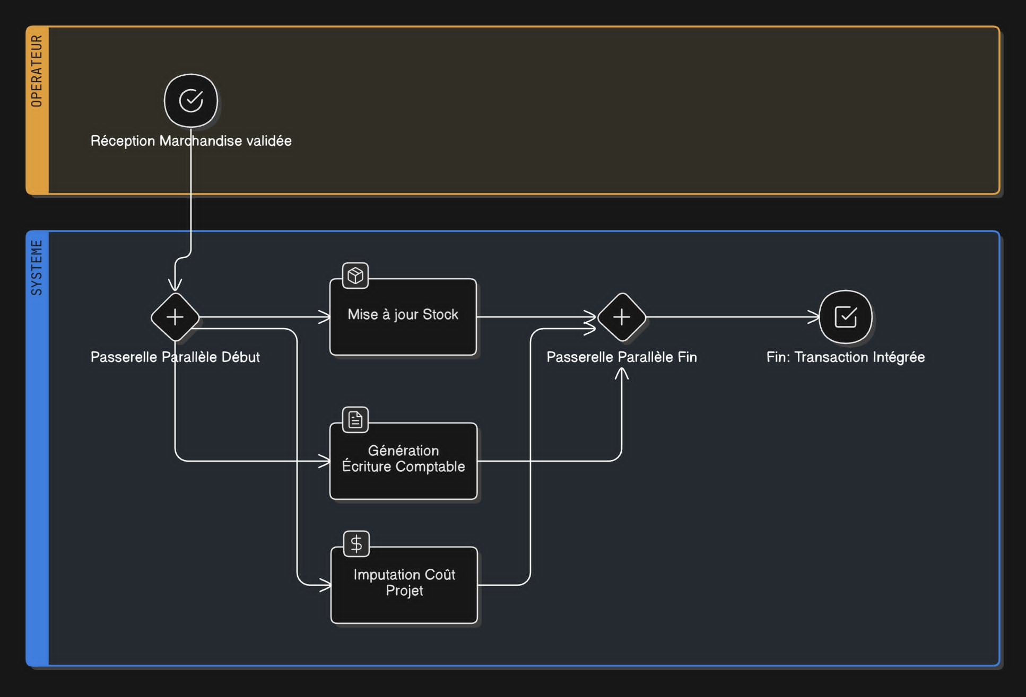

analyse de l'existant

Étude d’existence: Module d’Achat (ERP)

Le module d’achat (Purchase-to-Pay — P2P) doit couvrir l’ensemble du cycle : demande d’achat interne → approbation → sourcing / RFQ → commande → réception → facturation → paiement fournisseur.
Ce module vise à garantir :
- une maîtrise des dépenses et des budgets,
- une automatisation des flux administratifs,
- une meilleure visibilité sur les fournisseurs et les contrats,
- et une traçabilité complète de bout en bout.

1. Comparatif des solutions existantes (module d’achat uniquement)

Solution ERP / Outil | Fonctionnalités clés module d’achat | Public cible | Points forts | Faiblesses / limites
Odoo Purchase | PR, RFQ, PO, réception, facturation, intégration stock et compta. | PME | Modularité, open source, personnalisation facile. | Configuration limitée pour flux complexes et multi-sites.
SAP Ariba | Achat collaboratif, sourcing, e-invoicing, réseau fournisseur (Ariba Network). | Grandes entreprises | Portail fournisseur puissant, conformité, intégration SAP. | Coût élevé, complexité de déploiement.
Coupa BSM | RFQ → PO → AP automation, analytics des dépenses, approbations mobiles. | Moy / grandes entreprises | Analytics puissant, expérience utilisateur moderne. | Moins flexible pour industries spécifiques.
Basware P2P | Automatisation P2P, facturation électronique, matching intelligent. | Grandes entreprises | Forte automatisation, conformité fiscale. | Peu adapté aux PME (complexité, coût).
Tradogram | RFQ, PO, facturation, suivi fournisseurs, reporting simple. | PME | Interface intuitive, déploiement rapide. | Moins complet (pas d’e-invoicing natif, peu d’automatisation).
Rillion | P2P avec automatisation factures, workflows, e-invoicing. | PME / ETI | OCR + matching automatique, conformité. | Fonctionnalités RFQ basiques.
Tipalti | Facturation et paiements globaux, conformité multi-pays. | Scaleups / FinTechs | Automatisation AP, gestion paiements internationaux. | Ne couvre pas le sourcing ni les RFQ.

2. Faiblesses récurrentes des solutions actuelles
- elles restent souvent peu flexibles pour les besoins multi-secteurs ;
- la complexité de configuration constitue un frein majeur ;
- la maturité en automatisation intelligente (IA / ML) varie fortement selon les outils.

3. Opportunités d’innovation pour le module
- Créer un module d’achat modulaire et adaptable (types d’inputs/transactions personnalisables).
- Intégrer une automatisation intelligente accessible (ML léger pour matching et recommandations).
- Offrir une UX fluide et éducative pour encourager l’adoption par tous les profils utilisateurs.
- Rendre la conformité intégrée (e-invoicing, RGPD, audit trail) dès la conception.

key functions - updated

Fonctionnalités principales du module d’achat ERP

 | Fonctionnalité | Objectif clé | Priorité
1 | Gestion des types d’inputs (Articles, Services, CAPEX, Contrats, Catalogues) | Centraliser tous les types d’achats et normaliser les données produits/services | ✅ MVP
2 | Requête d’achat (PR — Purchase Requisition) | Permettre à un employé d’exprimer un besoin d’achat (article, service, contrat, etc.), avec une validation budgétaire et hiérarchique, avant de passer à la création d’un bon de commande. | ✅ MVP
3 | Achat collaboratif & workflow d’approbation | Permettre l’implication de plusieurs acteurs et valider selon règles configurables | ✅ MVP
4 | Création et gestion des commandes d’achat (PO — Purchase Order) | Formaliser l’engagement d’achat et relier à la PR/RFQ correspondante | ✅ MVP
5 | Réception des marchandises (GRN — Goods Receipt Note) | Enregistrer la livraison, mettre à jour le stock et déclencher la facturation | ✅ MVP
6 | Facturation fournisseur & e-invoicing | Numériser les factures, automatiser la saisie et garantir la conformité fiscale | ✅ MVP
7 | Matching intelligent (2-way / 3-way matching) | Vérifier automatiquement la cohérence entre PO, réception et facture | ✅ MVP
8 | Gestion du référentiel fournisseurs (Supplier Master Data) | Centraliser les données fournisseurs, scoring et conformité KYC | ✅ MVP
9 | Contrôle budgétaire et conformité réglementaire | Assurer le respect des budgets et des règles fiscales locales | ✅ MVP
10 | Intégration stock, comptabilité & projets | Synchroniser automatiquement les flux achats avec inventaire et comptabilité | ✅ MVP
11 | Reporting, analytics & KPIs achats | Suivre performance, dépenses, délais, taux d’automatisation | 🔁 Avancée
12 | Sourcing & RFQ (Request for Quotation) | Gérer les appels d’offres, comparer fournisseurs et transformer en commande | 🔁 Avancée
13 | Gestion des retours et avoirs | Traiter les anomalies de livraison ou erreurs de facturation | 🔁 Avancée
14 | Paiement et rapprochement bancaire | Exécuter les paiements, gérer acomptes et assurer la traçabilité financière | 🔁 Avancée
15 | Portail fournisseur | Faciliter les échanges RFQ/PO/factures entre acheteur et fournisseur | 🔁 Avancée

key functions - developpé

1. GESTION DU RÉFÉRENTIEL FOURNISSEURS
Objectif : Centraliser et qualifier la base fournisseurs pour optimiser les relations commerciales.
Description :
- Enregistrement fournisseurs : Création de fiches fournisseurs complètes (coordonnées, informations bancaires,...)
- Qualification et segmentation : Classification par catégorie d'achat, criticité, volume d'affaires (fournisseurs stratégiques/tactiques/occasionnels)
- Évaluation performance : Notation automatique basée sur des KPIs (qualité, délais, prix, service) avec historique des évaluations
- Gestion documentaire : Stockage des certifications (ISO, labels), assurances, conditions commerciales négociées, contrats-cadres
- Liste noire/blanche : Gestion des fournisseurs approuvés, en surveillance ou blacklistés
But : Garantir la fiabilité des fournisseurs, réduire les risques et optimiser les négociations.

Réception des marchandises
Objectif : Vérifier la conformité des marchandises reçues par rapport à la commande.
Description :
À la réception, le personnel d’entrepôt enregistre la livraison dans le système.
L’ERP compare les quantités et la qualité reçues avec celles prévues dans le bon de commande.
Un bon de réception est généré et archivé.
But : Assurer le contrôle des livraisons et détecter rapidement les écarts.

Gestion de la facturation et du paiement
Objectif : Gérer les factures fournisseurs et assurer des paiements exacts et dans les délais.
Description :
Le fournisseur envoie une facture en référence au bon de commande.
Le système effectue une vérification croisée entre la facture, le bon de commande et le bon de réception (contrôle en trois points).
Une fois validée, la facture est transmise au service comptable pour paiement.
But : Réduire les erreurs et éviter les paiements pour des biens non reçus ou non autorisés.

Suivi et reporting des achats
Objectif : Suivre les activités d’achat et fournir des indicateurs de performance.
Description :
Le module analyse des indicateurs tels que le volume d’achat, la performance des fournisseurs et l’utilisation du budget.
Il génère des rapports ou tableaux de bord à destination de la direction.
But : Favoriser la prise de décision grâce à une analyse précise et en temps réel des données d’achat.

Besoin d’achat → Demande d’achat → Validation → Bon de commande → Réception → Facturation → Paiement

2. GESTION DU CATALOGUE D'ACHATS
Objectif : Standardiser et faciliter le processus de demande d'achat.
Description :
- Catalogue produits/services : Base de données des articles pré-approuvés avec descriptions, photos, références fournisseurs
- Articles contractualisés : Produits liés à des contrats-cadres avec prix négociés et conditions préétablies
- Arbre de classification : Catégorisation par familles d'achat (fournitures, équipements, services, etc.)
- Fournisseurs préférentiels : Association articles-fournisseurs recommandés avec historique des prix
- Gestion des substituts : Alternatives disponibles pour chaque article
But : Accélérer les demandes, encourager les achats conformes et bénéficier des prix négociés.

3. GESTION BUDGÉTAIRE ET ENGAGEMENTS
Objectif : Contrôler les dépenses et assurer le respect des enveloppes budgétaires.
Description :
- Budget par service/projet/compte : Allocation budgétaire avec suivi en temps réel (budget initial, engagé, consommé, disponible)
- Contrôle automatique : Blocage ou alerte si demande d'achat excède le budget disponible
- Engagement budgétaire : Réservation automatique du montant dès validation de la demande (pas seulement à la facturation)
- Virements budgétaires : Transferts entre lignes budgétaires avec workflow de validation
- Prévisions : Projection des dépenses futures basée sur les engagements en cours
But : Éviter les dépassements budgétaires et garantir la maîtrise financière.

4. GESTION DES DEMANDES D'ACHAT (DA)
Objectif : Permettre aux employés de formuler officiellement une demande d'achat.
Description :
- Création de DA : Formulaire avec sélection depuis le catalogue ou saisie libre, quantités, justification métier, urgence, imputation budgétaire
- Pièces jointes : Devis, spécifications techniques, documents justificatifs
- Vérification budgétaire automatique : Contrôle du budget disponible avant soumission
- Workflow de validation paramétrable : Circuit multi-niveaux selon montant et type d'achat (validation hiérarchique, validation budgétaire, validation achats)
- Notifications automatiques : Alertes par email/système aux valideurs et demandeurs
- Statuts : Brouillon, soumise, en validation, approuvée, rejetée, annulée
- Historique et commentaires : Traçabilité complète des actions et justifications de rejet
But : Garantir que tous les achats sont autorisés, justifiés et traçables.

5. GESTION DES CONSULTATIONS ET APPELS D'OFFRES
Objectif : Organiser la mise en concurrence pour obtenir les meilleures conditions.
Description :
- Création de RFQ/RFP : Demande de cotation ou proposition basée sur une DA ou un besoin identifié
- Sélection des fournisseurs consultés : Choix depuis le référentiel selon critères (catégorie, localisation, performance)
- Envoi automatique : Diffusion par email avec cahier des charges, délai de réponse
- Réception et comparaison des offres : Tableau comparatif multi-critères (prix, délais, conditions de paiement, garanties)
- Grille d'évaluation : Scoring pondéré selon critères définis (prix 40%, qualité 30%, délai 20%, service 10%)
- Décision et attribution : Sélection du fournisseur avec justification, notification automatique aux participants
But : Optimiser les coûts, respecter les procédures de mise en concurrence et assurer la transparence.

6. GESTION DES BONS DE COMMANDE (BC)
Objectif : Générer et suivre les bons de commande envoyés aux fournisseurs.
Description :
- Création automatique ou manuelle : Génération depuis DA approuvée, RFQ attribuée ou création directe
- Informations complètes : Référence BC, fournisseur, lignes d'articles avec descriptions/quantités/prix unitaires/montants, conditions de livraison (adresse, délai, Incoterms), conditions de paiement, pénalités de retard
- Types de BC : BC fermé (quantité fixe), BC ouvert (livraisons multiples jusqu'à un montant plafond), BC cadre (contre contrat-cadre)
- Validation du BC : Workflow selon seuils de montants
- Envoi au fournisseur : Par email, EDI ou plateforme fournisseur avec accusé de réception
- Statuts : Brouillon, envoyé, confirmé par fournisseur, en cours de livraison, partiellement reçu, totalement reçu, clôturé, annulé
- Modifications : Gestion des avenants avec traçabilité des versions
- Relances automatiques : Alertes si pas de confirmation fournisseur ou retard de livraison
But : Formaliser juridiquement les achats et assurer un suivi rigoureux des commandes.

7. RÉCEPTION DES MARCHANDISES ET CONTRÔLE QUALITÉ
Objectif : Vérifier la conformité des marchandises reçues par rapport à la commande.
Description :
- Enregistrement de la réception : Saisie du bon de livraison fournisseur, date de réception, BC de référence
- Contrôle quantitatif : Vérification des quantités reçues vs commandées (livraison complète/partielle/excédentaire)
- Contrôle qualitatif : Inspection selon grille de critères (conformité spécifications, état physique, documentation)
- Gestion des écarts :
  - Non-conformité mineure : Acceptation avec réserves
  - Non-conformité majeure : Refus total ou partiel avec création automatique de litige
- Bon de réception (BR) : Génération automatique avec détails de la réception et signature du réceptionnaire
- Mise à jour des stocks : Intégration automatique dans le module de gestion des stocks si accepté
- Notification comptabilité : Signal pour autoriser le paiement de la facture (rapprochement BR/BC)
- Réceptions partielles : Gestion des livraisons échelonnées avec suivi du solde à recevoir
But : Assurer le contrôle des livraisons, détecter rapidement les écarts et alimenter les stocks correctement.

8. GESTION DES LITIGES, RETOURS ET AVOIRS
Objectif : Traiter les anomalies et réclamations fournisseurs.
Description :
- Création de litige : Automatique depuis réception non-conforme ou manuelle (défaut découvert après réception, facturation erronée)
- Types de litiges : Quantité, qualité, prix, délai, facturation
- Workflow de traitement :
  - Déclaration avec preuves (photos, rapports)
  - Contact fournisseur automatique
  - Négociation (remplacement, avoir, remise)
  - Suivi jusqu'à résolution
- Gestion des retours : Génération de bon de retour, organisation logistique, suivi du transport
- Avoirs fournisseurs : Enregistrement, rapprochement avec litige, imputation comptable
- Pénalités contractuelles : Calcul automatique selon clauses (retard, non-conformité) et génération de note de débit
- Tableau de suivi : Dashboard des litiges ouverts par fournisseur, type, ancienneté
But : Protéger les intérêts de l'entreprise et maintenir une relation équilibrée avec les fournisseurs.

9. FACTURATION FOURNISSEURS ET PAIEMENT
Objectif : Gérer les factures fournisseurs et assurer des paiements exacts et dans les délais.
Description :
- Réception des factures : Scan/email/EDI avec reconnaissance automatique (OCR) des données clés
- Rapprochement 3 points (3-way match) : Vérification automatique Facture vs BC vs BR
  - Fournisseur, numéro BC, articles, quantités, prix unitaires, montants
  - Tolérance paramétrable (±2% par exemple)
- Gestion des écarts : Alerte si écart détecté, workflow de validation exceptionnel ou création automatique de litige
- Validation comptable : Vérification de l'imputation analytique et budgétaire, validation finale par comptabilité
- Planification des paiements :
  - Calcul automatique de la date d'échéance selon conditions (30 jours fin de mois, 60 jours date de facture, etc.)
  - Gestion des escomptes pour paiement anticipé
  - Priorisation selon trésorerie disponible
- Exécution des paiements : Génération de fichiers SEPA/virements, intégration système bancaire
- Statuts facture : Reçue, en vérification, validée, programmée, payée, en litige
- Lettrage automatique : Rapprochement paiement/facture
But : Réduire les erreurs, éviter les paiements indus, optimiser la trésorerie et maintenir de bonnes relations fournisseurs.

10. SUIVI, REPORTING ET ANALYTICS
Objectif : Suivre les activités d'achat et fournir des indicateurs de performance pour le pilotage.
Description :
Tableaux de bord temps réel :
- Volume d'achats (par période, catégorie, fournisseur, service)
- Consommation budgétaire (réalisé vs prévisionnel)
- Pipeline des demandes et commandes en cours
- Alertes (retards de livraison, dépassements budgétaires, litiges)
KPIs fournisseurs :
- Taux de conformité des livraisons (quantité et qualité)
- Taux de respect des délais
- Taux de litiges
- x négociations

